
ETG 日本オフィス
〒231-0062
神奈川県横浜市中区桜木町1-1-8
日石横浜ビル18F
Phone: 045-650-1610
Fax: 045-650-1613
Email: info.jp@ethercat.org
Web: www.ethercat.org
EtherCAT採用セミナー開催のご案内
2012年8月31日

■セミナー名/ | EtherCAT 採用セミナー  □■□ EtherCATの特長と導入メリット □■□
■開催日時/ | 2012 年 8 月 31日 金曜日 13:30～16:30
■開催場所/ | 山洋電気株式会社 テクノロジーセンター 1F第1・2会議室  〒386-1211 長野県上田市下之郷812-3（上田リサーチパーク内）  http://www.sanyodenki.co.jp/profile/group/group_RD.html
■参加費 | 無料 ※但し、事前のお申込みが必要です。
■概要/ | 日本の装置メーカやエンドユーザーの皆様にとって大変興味深いETG本部におけるEtherCATの最新技術・仕様動向を交えEtherCATの優れた技術とその導入により得られる装置メーカ様やエンドユーザー様のメリットをご紹介します。  協賛会社様のEtherCAT商品展示も併設予定です。 |  | 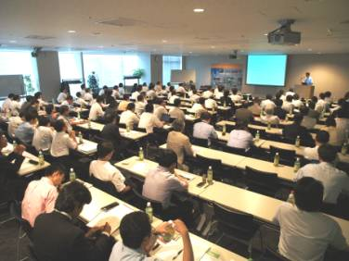
■講師/ | オムロン株式会社 オートメーション事業統轄事業部  小川 実
■定員数/ | 60名 ※定員になり次第、締め切らせていただきます。
■申込み期限/ | 2012年8月24日 金曜日
■申込み方法/ | この用紙に必要事項を記入し、ETG日本オフィスまでFAXまたはE-mailにてお申込みください。
■申込み先/ | ETG 日本オフィス  FAX： 045-650-1613 E-mail: info.jp@ethercat.org
セミナー参加申込書
貴社名
参加者  ※複数ご参加の場合は本紙をコピーしてご利用ください。  (1社4名以下とさせていただきます) | 部署名：
参加者  ※複数ご参加の場合は本紙をコピーしてご利用ください。  (1社4名以下とさせていただきます) | ご氏名：
連絡先 | Phone:
連絡先 | Email:
駐車場 | - 利用する ※利用される方は必ず□にチェックをお願いします。
お問合せ: | ETG日本オフィス 〒231-0062 横浜市中区桜木町1-1-8日石横浜ビル18F  URL: http://www.ethercat.org/ TEL: 045-650-1610 FAX: 045-650-1613 E-mail: info.jp@ethercat.org
【個人情報のお取り扱いについて】
この申込書にご記入いただきました個人情報、及びその他の情報はETG日本オフィス（以下、ETG-J）において以下の目的で利用し、それ以外に利用することは一切ございません。
(1) ETG-Jに関する運営、実施に必要な名簿の作成、展示会出展、セミナーのご案内など、EtherCAT市場拡大のために利用させていただきます。
(2) 提供された情報は、ETG本部、ETG日本地域委員会、協賛出展社に提供し、ETG-Jに関する運営のため共同で利用させていただきます。今後各社それぞれの責任において管理され、お客様へ各種ご案内、またEmailによるご案内を差し上げることがございます。

